北京市河流泥沙公报
—2013—

北京市水务局

目 录

前 言………………………………………………………………………………1
综 述………………………………………………………………………………2
第一章 河道
一 潮白河水系………………………………………………………………………3
二 其他水系…………………………………………………………………………9
第二章 水库
一 密云水库………………………………………………………………………14
二 官厅水库………………………………………………………………………15
三 白河堡水库…………………………………………………………………….15

前 言
编制《北京市河流泥沙公报》（以下简称《公报》）目的在于能及时反映北京市河流干流重点河段及主要支流的年径流量、输沙量和其他一些重要指标变化情况，反映重要水库与河段的冲淤变化及重要泥沙事件的发生情况，为北京市防洪减灾和流域水资源、土地资源开发利用与保护研究提供一定基础性的技术支持。
《公报》按水文站、水库、河道干流重要河段及主要支流反应本年度北京市泥沙的变化状况，并将本年度的泥沙状况与多年统计资料进行对比分析，同时发布重要的泥沙事件。
本次《公报》对潮白河水系及其他水系实测水沙特征值、径流量与输沙量的年内变化和重点河段的冲淤变化进行数据分析，对密云水库、官厅水库和白河堡水库的冲淤情况进行了分析。多年平均资料系列采用建站~2010年的实测数据，数据来源于北京市各水文站的实测数据。

综 述
本期《公报》发布了2013年潮白河水系典型的5个代表站下堡、张家坟、下会、前辛庄、口头水文站，永定河水系雁翅水文站，大清河水系张坊、漫水河水文站，北运河水系通县水文站的实测水沙特征值、径流量与输沙量年内变化情况及重点河段的冲淤变化，密云水库、官厅水库和白河堡水库多年泥沙淤积变化过程。
2013年北京市平均年降水量501mm，属偏枯水年，主汛期降水量为64mm远小于多年平均值154mm，致使各河道未产生大范围的洪水涨落过程，仅部分出境断面受局部暴雨影响出现明显涨水过程。其中, 北运河出境站杨洼闸7月8日20时55分出现最大流量450m³/s。
2013年各站实测年径流量均小于多年平均值，与2012年度相比，下堡站增大43.6%、张家坟站增大91.3%、下会站增大63.8%、前辛庄站增大13.8%、口头站增大3.4%、雁翅站增大14.1%、张坊站减小53.8%、通县站减小6.0%。
2013年各站实测年输沙量均小于多年平均值，属少沙年。潮白河水系下堡站输沙量为11.2万吨、张家坟站输沙量为0.356万吨、大清河水系张坊站输沙量为0.136万吨、其它站输沙量接近于零。
2013年各水库上游来沙量较小，其中密云水库入库泥沙淤积量为0.401万吨；白河堡水库入库泥沙淤积量为11.2万吨；官厅水库入库泥沙淤积量为1.81万吨，其它水库入库泥沙接近于零。

第一章 河 道

一、潮白河水系
（一）2013年实测水沙特征值
2013年潮白河水系选取下堡、张家坟、下会、前辛庄、口头水文站作为典型代表站进行对比分析，各站实测水沙特征值与上年度、多年平均值对比表分别见表1-1，图1-1、1-2。
表1-1 2013年潮白河水系各站实测水沙特征值与上年度值及多年平均值对比表
河流 |  | 白河 | 白河 | 潮河 | 怀河南支 | 怀河北支
水文控制站名 |  | 下堡 | 张家坟 | 下会 | 前辛庄 | 口头
控制流域面积（km²） |  | 4015 | 8506 | 5340 | 332 | 155
年径流量（10⁸m³） | 2012年 | 0.5396 | 1.264 | 0.8299 | 0.1230 | 0.1655
年径流量（10⁸m³） | 2013年 | 0.7751 | 2.418 | 1.359 | 0.1400 | 0.1711
年径流量（10⁸m³） | 多年平均 | 1.605 | 5.137 | 2.534 | 0.3621 | 0.3368
年径流量（10⁸m³） | 多年平均 | (1957-2010) | （1954-2010） | （1961-2010） | (1959-2010) | (1959-2010)
年输沙量（10⁴t） | 2012年 | 0.076 | 0.232 | 0 | 0 | 0
年输沙量（10⁴t） | 2013年 | 11.2 | 0.356 | 0 | 0 | 0
年输沙量（10⁴t） | 多年平均 | 89.9 | 127 | 81.2 | 1.34 | 0.649
年输沙量（10⁴t） | 多年平均 | (1957-2010) | （1954-2010） | （1961-2010） | (1959-2010) | (1959-2010)
多年平均含沙量（kg/m³） | 2012年 | 0.014 | 0.018 | 0 | 0 | 0
多年平均含沙量（kg/m³） | 2013年 | 1.45 | 0.015 | 0 | 0 | 0
多年平均含沙量（kg/m³） | 多年平均 | 5.60 | 2.47 | 3.21 | 0.370 | 0.193
多年平均含沙量（kg/m³） | 多年平均 | (1957-2010) | （1954-2010） | （1961-2010） | (1959-2010) | (1959-2010)

2013年潮白河水系主要水文控制站各站实测年径流量与多年平均值比较，各站实测径流量均小于多年平均值。下堡站偏小51.7%、张家坟站偏小52.9%、下会站偏小46.4%、前辛庄站偏小61.3%、口头站偏小49.2%。
2013年潮白河水系主要水文控制站各站实测年输沙量与多年平均值比较，各站实测年输沙量均小于多年平均值。其中下堡站偏小87.5%，张家坟站偏小99.7%，其余站年输沙量接近于零。
2013年潮白河水系主要水文控制站各站实测年径流量与2012年度值比较，各站实测年径流量均有所增加。下堡站增大43.6%、张家坟站增大91.3%、下会站增大63.8%、前辛庄站增大13.8%、口头站增大3.4%。
2013年潮白河水系主要水文控制站各站实测年输沙量与2012年度值比较，下堡站实测年输沙量明显增加，增幅为2012年度的146.4倍，张家坟站增大了53.4%，其余各站2013和2012年度输沙量接近于零。
（二）径流量与输沙量的年内变化
2013年潮白河水系各主要水文控制站径流量年内分配较均匀，输沙量不大。各站实测径流量、输沙量的逐月变化情况详见图1-3、1-4、1-5、1-6、1-7。

（三）重点河段的冲淤变化
由实测基本水尺横断面资料可看出，2013年白河下堡、张家坟、潮河下会、怀河南支前辛庄、怀河北支口头五个水文站的基本断面图与上年度比较没有大幅度变化，今年未出现明显的冲淤过程。基本断面见图1-8、1-9、1-10、1-11、1-12。
注：2010年9月张家坟水文站断面整治。
注：2010年6月下会水文站断面整治。

二、其它水系
（一）2013年实测水沙特征值
2013年永定河水系选取雁翅水文站为代表站，大清河水系选取张坊、漫水河水文站为代表站，北运河水系选取通县水文站为代表站，各站实测水沙特征值与上年度及多年平均值的比较分别见表2-1、图2-1、2-2。
表2-1 2013年其它水系各站实测水沙特征值与上年度值及多年平均值对比表
河流 |  | 永定河 | 永定河 | 拒马河 | 大石河 | 北运河
水文控制站名 |  | 雁翅 | 三家店 | 张坊 | 漫水河 | 通县
控制流域面积（平方公里） |  | 43674 | 44200 | 4810 | 653 | 2775
年径流量（10⁸m³） | 2012年 | 0.6222 | 0.0120 | 3.061 | 0.5634 | 7.614
年径流量（10⁸m³） | 2013年 | 0.7097 | 0 | 1.413 | 0.0553 | 7.159
年径流量（10⁸m³） | 多年平均 | 6.025 | 7.663 | 5.035 | 0.7792 | 4.403
年径流量（10⁸m³） | 多年平均 | （1963-2010） | (1925-2010) | (1952-2010) | (1954-2010) | (1956-2010)
年输沙量（10⁴t） | 2012年 | 0 | 0 | 176 | 24.4 | 22.6
年输沙量（10⁴t） | 2013年 | 0 | 0 | 0.136 | 0 | 0
年输沙量（10⁴t） | 多年平均 | 12.1 | 3040 | 57.8 | 2.79 | 10.5
年输沙量（10⁴t） | 多年平均 | （1963-2010） | (1925-2010) | (1952-2010) | (1954-2010) | (1956-2010)
多年平均含沙量 （kg/m³） | 2012年 | 0 | 0 | 5.76 | 4.33 | 0.465
多年平均含沙量 （kg/m³） | 2013年 | 0 | 0 | 0.01 | 0 | 0
多年平均含沙量 （kg/m³） | 多年平均 | 0.201 | 39.6 | 1.15 | 0.358 | 0.239
多年平均含沙量 （kg/m³） | 多年平均 | （1963-2010） | (1925-2010) | (1952-2010) | (1954-2010) | (1956-2010)

2013年其它水系主要水文控制站各站实测年径流量与多年平均值比较，雁翅站偏小88.2%、张坊站偏小71.9%、漫水河站偏小92.9%、通县站偏大62.6%，三家店站实测径流量为0。
2013年其它水系主要水文控制站各站实测年输沙量与多年平均值比较，张坊站偏小99.8%，其余各水文站输沙量接近于零。
2013年其它水系主要水文控制站各站实测年径流量与2012年度值比较，雁翅站增大14.1%、张坊站减小53.8%、漫水河减小90.2%，通县站减小6.0%，三家店站实测径流量为0。
2013年其它水系主要水文控制站各站实测年输沙量与2012年度值比较，张坊站减小了99.9%，其余各站实测年输沙量接近于零。

（二）径流量与输沙量的年内变化
2013年各主要水文控制站来沙量很少，径流量年内分配较为均匀，各测站没有出现明显的洪峰过程。各站实测径流量与输沙量的逐月变化情况详见图2-3、2-4、2-5、2-6。

（三）重点河段的冲淤变化
由实测基本水尺横断面图2-7、2-8、2-9、2-10、2-11可看出，2013年雁翅、张坊、漫水河、通县水文站的基本断面图与上年度比较没有大幅度变化，今年未出现明显的冲淤过程。

第二章 水 库

一、密云水库
密云水库2013年入库泥沙淤积量为0.401万吨，累计泥沙量约为11981万吨，淤积过程见图3-1。

二、白河堡水库
白河堡水库2013年入库泥沙淤积量为11.2万吨，累计泥沙量约为1550万吨，淤积过程见图3-2。

三、官厅水库
官厅水库2013年入库泥沙淤积量为1.81万吨，累计泥沙量约为65569万吨，淤积过程见图3-3。

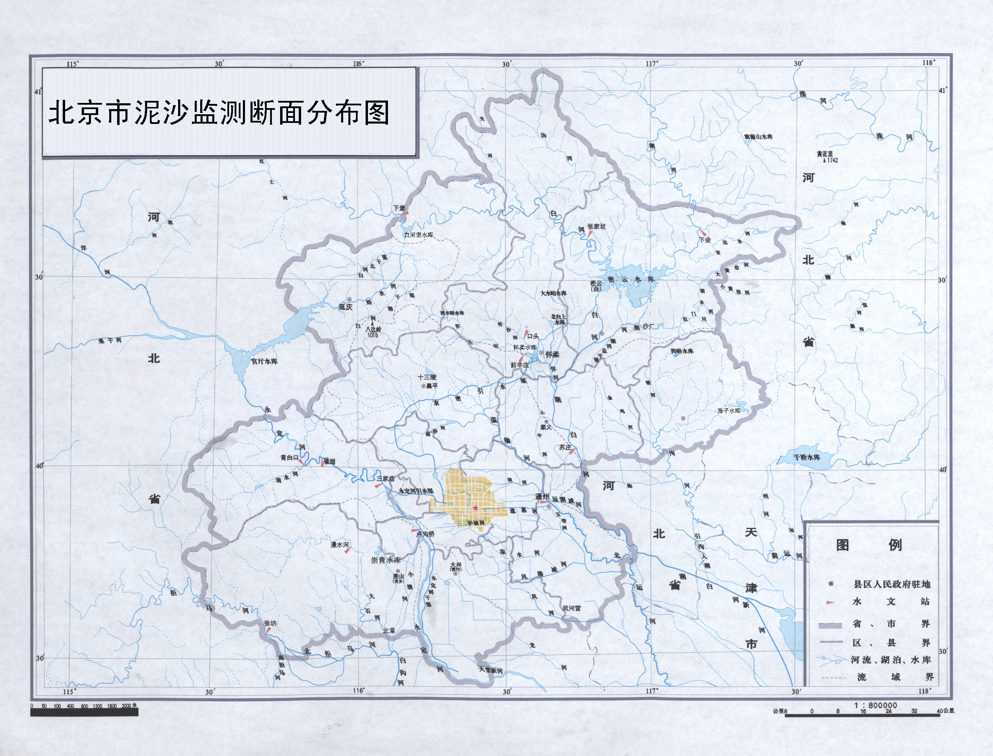
编委会

主办单位：北京市水务局
编辑单位：北京市水文总站
审 定：刘 斌
审 核：戴育华
审 查：杨忠山 黄振芳 臧 敏
技术负责：吴海山 薛 燕
公报编写：王材源 王亚娟
编辑人员：吴秀丽 赵洪岩
唐东升 王 阳

